****ที่ ปส. 052 / 2560 วันที่ 22 กันยายน 2560

**ไอแบงก์ ร่วมเปิดงาน**

**“Thailand Smart Money 2017"**

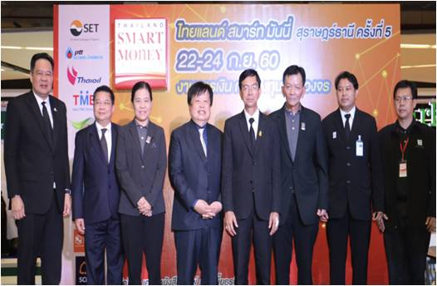 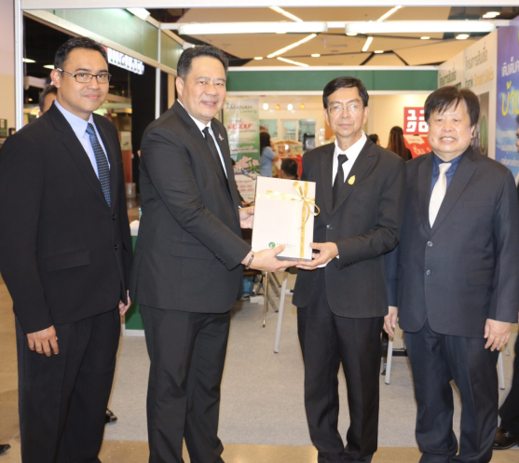

ธนาคารอิสลามแห่งประเทศไทย(ไอแบงก์) ร่วมเปิดงาน “Thailand Smart Money 2017” ภายใต้แนวคิด Smart Transition…การเชื่อมต่อพลังทางการเงิน จัดขึ้นระหว่างวันที่ 22-24 กันยายน 2560 โดยมี นายจิรศักดิ์ ชัยฤทธิ์ รองผู้ว่าราชการจังหวัดสุราษฎร์ธานี เป็นประธานเปิดงาน และ นายวิสุทธิ์ บริบูรณ์ รองกรรมการผู้จัดการ สายงานธุรกิจรายย่อย ให้เกียรติเข้าร่วมงาน ณ ลานโปรโมชั่น ชั้น 1 ศูนย์การค้าเซนทรัลพลาซา สุราษฎร์ธานี

ในโอกาสเดียวกันนี้ ไอแบงก์ ได้รับเกียรติจากนายจิรศักดิ์ ชัยฤทธิ์ ประธานในพิธี พร้อมด้วย นายรัฐกร อัสดรธีรยุทธ์ ประธานเครือ นสพ.ดอกเบี้ยธุรกิจ และ บริษัท พี.เอ.พริ้นท์ติ้งเฮ้าส์ จำกัด ประธานการจัดงานในครั้งนี้ เยี่ยมชมบูธและรับมอบของที่ระลึกจากนายนายวิสุทธิ์ บริบูรณ์ รองกรรมการผู้จัดการ สายงานธุรกิจรายย่อย โดยมี นายธีระ ยีโกบ ปฏิบัติหน้าที่ผู้ช่วยกรรมการผู้จัดการธนาคาร พร้อมคณะร่วมให้การต้อนรับ

ในการร่วมงานครั้งนี้ ไอแบงก์ ได้ขนโปรโมชั่นผลิตภัณฑ์และบริการทางการเงินต่างๆตามหลักชะรีอะฮ์ อาทิ สินเชื่อ เงินฝากและตะกาฟุล มาให้บริการพี่น้องชาวจังหวัดสุราษฎร์ธานีและพื้นที่ใกล้เคียง อีกทั้งภายในงาน มีการให้คำปรึกษาแนะนำ การลงทุน บริการตรวจเครดิตบูโรฟรี รวมถึงกิจกรรมมาให้ร่วมสนุก ลุ้นรับของรางวันมากมาย

ขอขอบคุณในการเผยแพร่ข่าวสารของธนาคารอิสลามแห่งประเทศไทย มา ณ โอกาสนี้